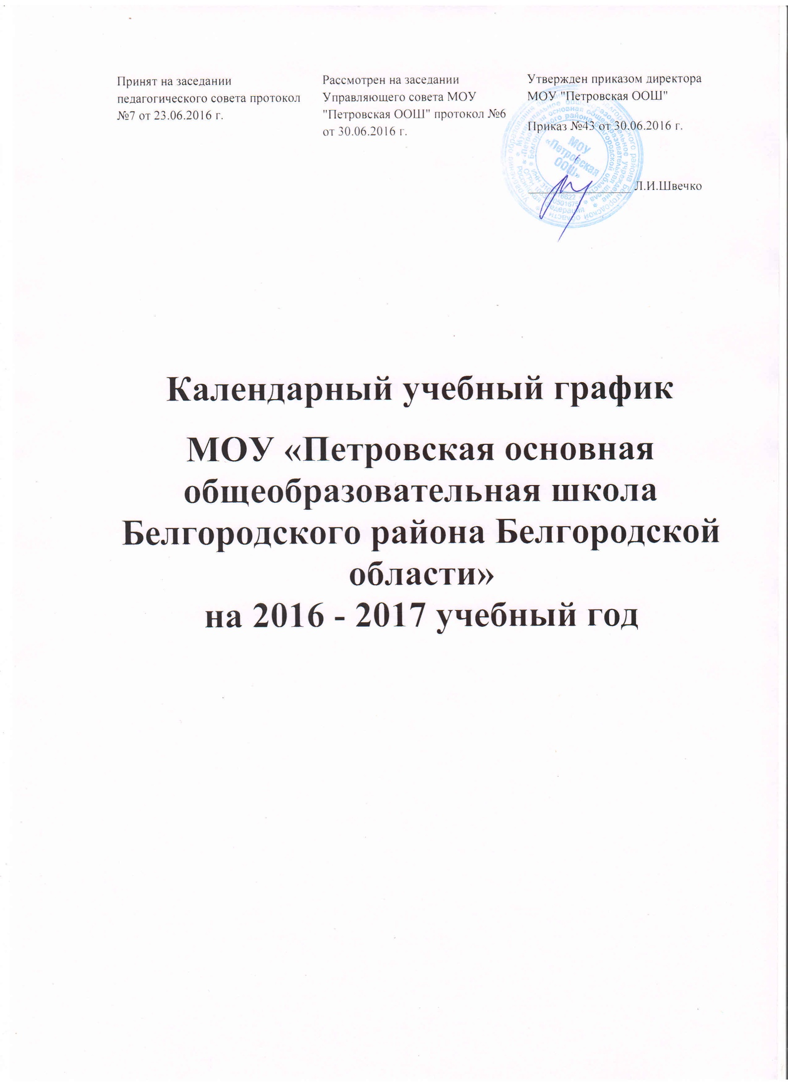
1. Начало учебного года – 01.09.2016 г.

2. Окончание учебного года (для каждой ступени образования отдельно):
- 1-4 класс – 31 мая 2017 г.
- 5-8 классы 31 мая 2017 г.
- 9 класс – 25 мая 2017 г.

3. Количество учебных недель в году (по ступеням образования) в соответствии с уставом ОУ
- 1 класс - 33 недели
- 2 – 4 классы - 34 недели
- 5 – 9 классы – 34 недели

4. Количество учебных дней в неделю (по ступеням образования)
- 1 – 9 классы – 5 дней

5. Продолжительность учебных четвертей

1 класс
четверти | дата |  | Продолжительность  (количество  учебных недель)
 | начало четверти | окончание четверти
1 четверть | 01.09.2016 | 28.10.2016 | 8 недель 2 дня
2 четверть | 07.11.2016 | 23.12.2016 | 7 недель
3 четверть | 09.01.2017 | 17.03.2017 | 9 недель
4 четверть | 27.03.2017 | 25.05.2017 | 8 недель 4 дня
Итого: |  |  | 33 недели
Дополнительные каникулы  ьные | 20.02-26.02.2017 г. |  | 1 неделя
Всего: |  |  | 34 недели

2-8 классы
четверти | дата |  | Продолжительность  (количество  учебных недель)
 | начало четверти | окончание четверти
1 четверть | 01.09.2016 | 28.10.2016 | 8 недель 2 дня
2 четверть | 07.11.2016 | 23.12.2016 | 7 недель
3 четверть | 09.01.2017 | 17.03.2017 | 10 недель
4 четверть | 27.03.2017 | 25.05.2017 | 8 недель 4 дня
Итого: |  |  | 34 недели
Промежуточная аттестация | 26.05-31.05.2017г. |  | 1 неделя
Всего: |  |  | 35 недель

9 класс
четверти | дата |  | Продолжительность  (количество  учебных недель)
 | начало четверти | окончание четверти
1 четверть | 01.09.2016 | 28.10.2016 | 8 недель 2 дня
2 четверть | 07.11.2016 | 23.12.2016 | 7 недель
3 четверть | 09.01.2017 | 17.03.2017 | 10 недель
4 четверть | 27.03.2017 | 25.05.2017 | 8 недель 4 дня
Всего: |  |  | 34 недели

6. Продолжительность каникул

 | Дата начала  каникул | Дата окончания каникул | Продолжительность  в днях
осенние | 29.10.2016 | 06.11.2016 | 9
зимние | 24.12.2016 | 08.01.2017 | 16
Дополнительные каникулы для 1 класса | 20.02.2017 | 26.02.2017 | 7
весенние | 18.03.2017 | 26.03.2017 | 9
летние | 01.06.2017 | 31.08.2017 | 92

7. Режим работы образовательного учреждения – 1 смена

8. Начало учебных занятий (1 смена) – 8 ч 30 мин

9. Окончание учебных занятий (1 смена) – 15ч 00 мин

10. Продолжительность урока:
- 1 класс (I полугодие) – 35 мин.
- 1 класс (II полугодие) – 45 мин.
- 2 – 4 классы – 45 мин.
- 5 – 8 классы – 45 мин.
- 9 класс – 45 мин.
Продолжительность перемен:
1 перемена – 15 мин. (завтрак)
2 перемена – 10 мин.
3 перемена – 10 мин.
4 перемена – 20 мин. (обед)
5 перемена – 10 мин.
6 перемена-10 мин.

11. Расписание звонков
 | 1 ступень |  |  | 2 ступень
 | 1 класс | 2-4 класс |  | 5-9 класс
Первый урок | 8.30 – 9.05 | Первый урок | 8.30 – 9.15 | Первый урок | 8.30 – 9.15
Завтрак
Второй урок | 9.20 -9.55 | Второй урок | 9.30 – 10.15 | Второй урок | 9.30 – 10.15
Динамическая пауза | 9.55-10.35 | Третий урок | 10.25 – 11.10 | Третий урок | 10.25 – 11.10
Третий урок | 10.35 – 11.15 | Четвертый урок | 11.20 – 12.05 | Четвертый урок | 11.20 – 12.05
Обед
Четвертый урок | 11.25 -12.00 | Пятый урок | 12.25 – 13.10 | Пятый урок | 12.25 – 13.10
 |  |  |  | Шестой урок | 13.20 – 14.05
 |  |  |  | Седьмой урок | 14.15-15.00

12. Начало и окончание работы объединений дополнительного образования – с 16.00 по 19.00 ч.

13. Организация промежуточной аттестации в переводных классах:
В соответствии с Уставом школы (п. 2.21 – 2.22) освоение общеобразовательных программ основного общего образования завершается промежуточной аттестацией с 1 по 8 класс.
Промежуточная аттестация проводится в 1-8 классах с 26.05.2017 года по 31.05.2017 года:
Промежуточная аттестация в 1 классе проводится в форме итоговой комплексной работы, включающей задания по русскому языку, математике, окружающему миру и литературному чтению.
Промежуточная аттестация во 2-8 классах.
№ п/п | класс | Наименование работы | предмет
 | 2 класс | Итоговое тестирование | Русский язык
 | 2 класс | Итоговое тестирование | Математика
 | 3 класс | Итоговое тестирование | Русский язык
 | 3 класс | Итоговое тестирование | Математика
 | 4 класс | Итоговое тестирование | Русский язык
 | 4 класс | Итоговое тестирование | Математика
 | 5 класс | Итоговое тестирование | Русский язык
 | 5 класс | Итоговое тестирование | Математика
 | 6 класс | Итоговое тестирование | Русский язык
 | 6 класс | Итоговое тестирование | Математика
 | 7 класс | Итоговое тестирование | Изобразительное искусство
 | 7 класс | Итоговое тестирование | Музыка
 | 8 класс | Итоговое тестирование | Русский язык
 | 8 класс | Итоговое тестирование | Технология

14. Государственная итоговая аттестация.
14.1 Освоение общеобразовательных программ основного общего образования завершается обязательной государственной (итоговой) аттестацией выпускников. Государственная (итоговая) аттестация выпускников представляет собой форму государственного контроля (оценки) освоения выпускниками основных общеобразовательных программ основного общего образования в соответствии с требованиями федерального государственного образовательного стандарта основного общего образования (далее - государственная (итоговая) аттестация).
14.2 Итоговая аттестация, завершающая освоение образовательных программ, является государственной итоговой аттестацией. Государственная итоговая аттестация проводится государственными экзаменационными комиссиями в целях определения соответствия результатов освоения обучающимися основных образовательных программ соответствующим требованиям федерального государственного образовательного стандарта или образовательного стандарта.
14.3 Формы государственной итоговой аттестации, порядок проведения такой аттестации по соответствующим образовательным программам различного уровня и в любых формах определяются федеральным органом исполнительной власти, осуществляющим функции по выработке государственной политики и нормативно-правовому регулированию в сфере образования, если настоящим Федеральным законом не установлено иное.
14.4 К государственной итоговой аттестации допускается обучающийся, не имеющий академической задолженности и в полном объеме выполнивший учебный план или индивидуальный учебный план, если иное не установлено порядком проведения государственной итоговой аттестации по соответствующим образовательным программам.
14.5 Решение о допуске к государственной (итоговой) аттестации принимается педагогическим советом Учреждения и оформляется приказом.

15. График проведения занятий внеурочной деятельности

№ п/п | Направление деятельности | Классы | Время
1. | Общеинтеллектуальное | 1,2,3,4,5,6 | 14.55-15.30  15.50-16.25  16.00-16.45  16.55-17.40
2. | Общекультурное | 1,2,3,4,5,6 | 12.25-13.00  13.15-13.50  14.10-14.45  15.05-15.40  15.50-16.25  16.40-17.25
3. | Спортивно-оздоровительное | 1,2,3,4,5,6 | 15.05-15.50  15.45-16.20  16.30-17.15
4. | Духовно-нравственное | 1,2,3,4 | 14.10-14.45  15.50-16.25  16.00-16.35
5. | Социальное | 1,2,3,4,5,6 | 14.05-14.40  15.05-15.40  16.00-16.35  16.25-17.10

16. Расписание занятий в системе дополнительного образования

№ п/п | Наименование объединения дополнительного образования | Класс | Кол-во часов | День недели | Время
1 | Информатика | 7-9 | 2 | Четверг | 16.00-18.00
2 | Любительское видеотворчество | 4-9 | 2 | Пятница | 16.00-18.00
3 | Экология | 7-9 | 2 | Вторник | 16.00-18.00
4 | Русская словесность | 7-9 | 2 | Понедельник | 16.00-18.00
5 | Краеведение | 5-8 | 1 | Вторник | 18.00-19.00

